Газета муниципального образования Сибирского сельсовета

Основана в марте 2007 года.

МУНИЦИПАЛЬНЫЕ ВЕДОМОСТИ

п. Сибирский

05.03.2018г. № 6

С наступлением весны следует помнить и о безопасности!

2018 год в МЧС - ГОД КУЛЬТУРЫ БЕЗОПАСНОСТИ



В соответствии с Приказом Министра МЧС России № 287 от 07.07.2017 с целью повышения культуры безопасности в различных сферах деятельности органов государственной власти, органов местного самоуправления, организаций и населения, придания нового импульса развитию единой государственной системы предупреждения и ликвидации чрезвычайных ситуаций (РСЧС), повышения ее имиджа и значимости для обеспечения безопасности государства, совершенствования органов управления, сил и средств РСЧС - 2018 год в системе МЧС России объявлен Годом культуры безопасности.

Проведение Года культуры безопасности будет способствовать развитию у населения твердых теоретических знаний и практических навыков в области безопасности жизнедеятельности, а также получению специалистами всех органов государственной власти уникального опыта в вопросах защиты населения и территорий от чрезвычайных ситуаций.

Одной из самых важных задач, которую ставит МЧС России в текущем году является обучение населения безопасному поведению в быту и в других жизненных ситуациях, а также грамотно действовать в условиях природных катаклизмов и техногенных аварий.

МЧС России совместно с заинтересованными ведомствами реализует Основы государственной политики Российской Федерации в области защиты населения и территорий от чрезвычайных ситуаций до 2030 года и Стратегии развития гражданской обороны, защиты населения и территорий от ЧС, обеспечения пожарной безопасности и безопасности людей на водных объектах на период до 2030 года. Пройдут всероссийские командно-штабные учения и тренировки, месячники безопасности, крупные международные соревнования, уроки мужества и конкурсы профессионального мастерства.

Необходимо уделить особое внимание формированию культуры безопасности среди всех групп населения, но особенно среди детей и подростков. Каждый человек должен иметь чёткое представление о рисках, угрозах и других особенностях региона, где он проживает, должен иметь достаточно знаний, чтобы не стать причиной опасного происшествия, а оказавшись в чрезвычайной ситуации, обладать практическими навыками самопомощи и первой помощи пострадавшим.

Также каждый должен понимать, как правильно и к кому обратиться за помощью. Знать телефоны экстренных и аварийных служб, максимально точно оценить и описать ситуацию диспетчеру, внятно изложить другую информацию, необходимую для эффективного реагирования оперативных подразделений.

Просвещение населения в области безопасности жизнедеятельности запланировано по разным направлениям – информационному, обучающему, профилактическому, практическому. Мероприятия будут проводиться с различными группами населения в виде тематических занятий, тренировок и учений, смотров, конкурсов, спортивных и интеллектуальных состязаний, а также других культурно-массовых событий. В рамках Года культуры безопасности в 2018 году по всей стране пройдут информационно-профилактические мероприятия, дни открытых дверей и уроки безопасности, к участию в которых будут привлечены самые широкие слои населения, представители органов государственной власти, бизнеса и других референтных групп.

Инспектор ОНДиПР по Купинскому и Чистоозерному районам Елена Иванова

Непотушенный окурок – причина пожара.

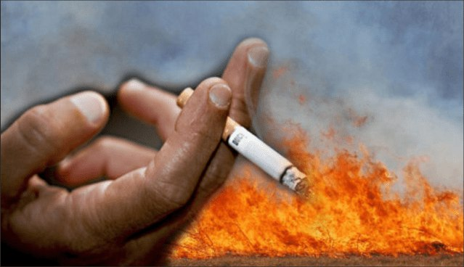

Очень часто люди гибнут от несоблюдения правил пожарной безопасности при курении. Непотушенный окурок может послужить причиной возникновения огня, который уничтожает мебель, жилые дома, словом, все на своем пути. Чтобы восстановить дом или квартиру после пожара потребуется немало усилий и материальных затрат.

Открытый огонь в виде тлеющей сигареты, зажженной спички или конфорки газовой плиты — часть нашего быта. Необходимо постоянно помнить, что любой из этих источников способен воспламенить горючий материал.

Для безопасности необходимо знать элементарные требования пожарной безопасности при курении сигарет в жилых и общественных помещениях:

- пепел необходимо собирать в пепельницы (лучше всего заводского изготовления);

- в качестве пепельницы необходимо использовать приспособления, выполненные из негорючего материала слабо проводящего тепло (толстое стекло, негорючий пластик и т.п.), но ни в коем случае не бумажные пакеты, пластмассовые урны или другие сгораемые предметы. При использовании тонкостенных металлических приспособлений, в них необходимо наливать небольшое количество воды, так как металл хорошо проводит тепло;

- класть сигарету в пепельницу необходимо так, чтобы исключалось ее выпадение при полном сгорании табака;

- курить желательно в специально отведенном помещении, в котором полы из негорючего материала на тот случай, если сигарета упадет на пол;

- по окончании курения необходимо тщательно загасить сигарету.

Непогашенные сигареты, выброшенные из окон или балконов потоками воздуха могут заноситься на соседние балконы и в открытые окна квартир, что становится причиной пожаров. Поэтому для исключения заноса источника загорания в помещение необходимо закрывать окна и двери балконов при уходе из квартиры.

Помните! Неосторожность или небрежность при курении – одна из наиболее распространенных причин пожаров как в жилых домах, так и на предприятиях промышленности. Чтобы не допускать пожара на рабочем месте или в жилом секторе, необходимо соблюдать правила пожарной безопасности при курении.

Осторожно – сход снега и падение сосулек с крыш зданий

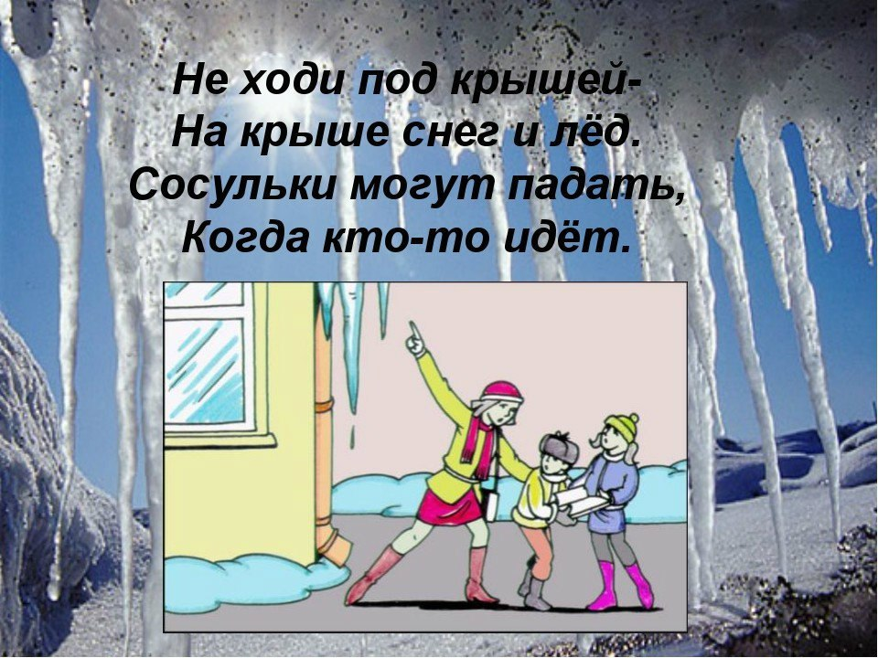

С наступлением весны на крышах зданий происходит таяние снега, образование наледи, сосулек и их падение. Находясь в опасной зоне от падающего снега, наледи и сосулек можно получить тяжелые травмы. Поэтому необходимо соблюдать меры безопасности:

* Не приближаться к зданиям, с которых возможен сход снега, падение наледи и сосулек и не позволять этого детям.

* При обнаружении сосулек, висящих на крыше вашего дома, необходимо обратиться в обслуживающую организацию.

* При наличии ограждения опасного места не проходить через него.

* Если на тротуаре видны следы только что упавшего снега или ледяные холмики от воды, капавшей с сосулек, то это указывает на опасность данного места.

При обнаружении оборванного снегом электропровода, ни в коем случае не касайтесь его и держитесь на безопасном расстоянии. Немедленно сообщите об обрыве в единую дежурно-диспетчерскую службу. До прибытия аварийной бригады не допускайте приближения к оборванному проводу прохожих, особенно детей.

Памятка о мерах безопасности при сходе снега с крыш

В связи с активным таянием снега возможен сход снежных масс и сосулек с крыши зданий.

Сход скопившейся на крыше снежной массы очень опасен!

Помните: чаще всего сосульки образуются над водостоками, поэтому эти места фасадов зданий бывают особенно опасны. Их необходимо обходить стороной.

Соблюдайте осторожность и, по возможности, не подходите близко к стенам зданий. Если во время движения по тротуару вы услышали наверху подозрительный шум – нельзя останавливаться, поднимать голову и рассматривать, что там случилось. Возможно, это сход снега или ледяной глыбы. Бежать от здания тоже нельзя. Нужно как можно быстрее прижаться к стене, козырек крыши послужит укрытием.

Правила, соблюдение которых поможет избежать травмирования:

> Не заходите в места, где имеются знаки, предупреждающие о возможном сходе снега, наледи с крыши зданий («Опасная зона», «Возможен сход снежной массы», «Проход запрещён»).

> Во время периода схода снега, наледи с крыш зданий: - старайтесь выбирать маршрут в стороне от зданий; - следует воздержаться от нахождения вблизи домов с нависшими на крышах массами снега.

Действия в зоне опасности:

- если вы видите, что снег свис с крыши здания, ускоренным шагом уйдите с этого места.

- не теряйте самообладания, не давайте себе уснуть, помните – к вам придут на помощь.

Будьте внимательны и осторожны !

Как действовать, если вас накрыло снегом:

- закройте нос и рот рукавицей, шарфом, воротником свитера или куртки, лицо прикройте сложенными ковшом ладонями;

- попробуйте создать пространство;

- по возможности, двигайтесь в сторону верха;

- оказавшись под снегом, не кричите – снег полностью поглощает звук, а крики и бессмысленные движения только лишат вас сил, кислорода и тепла;

Если при сходе снега завалило человека, необходимо:

- обозначить вероятное место его нахождения;

- вызвать «скорую помощь»;

- организовать откапывание пострадавшего, используя подручные средства (лопаты, ведра);

- приблизившись к пострадавшему, руками освободить голову, очистить рот и нос от снега, и при возможности приступить к проведению искусственного дыхания методом «рот-рот», одновременно продолжая откапывание.

Если в прогнозе погоды дается сообщение о гололеде или гололедице, примите меры для снижения вероятности получения травмы:

- Подготовьте малоскользящую обувь.

- Прикрепите на каблуки металлические набойки или поролон, а на сухую подошву наклейте лейкопластырь или изоляционную ленту, можете натереть подошвы песком (наждачной бумагой).

- Передвигайтесь осторожно, не торопясь, наступая на всю подошву.

- Если Вы поскользнулись, присядьте, чтобы снизить высоту падения. В момент падения постарайтесь сгруппироваться, и, перекатившись, смягчить. удар о землю

Будьте внимательны и осторожны !

Инспектор ОНДиПР по Купинскому и Чистоозерному районам Елена Иванова

|  |  |  |  |
| --- | --- | --- | --- |
| Газета Муниципального образования Сибирского сельсовета  **МУНИЦИПАЛЬНЫЕ**  **ВЕДОМОСТИ** | Учредитель газеты  МУНИЦИПАЛЬНОЕ ОБРАЗОВАНИЕ СИБИРСКОГО СЕЛЬСОВЕТА | Адрес редакции  632744  п. Сибирский  ул. Учительская, 11  Администрация сельсовета | Редактор:  Л.А.Ягур. |